TÝDENNÍ PLÁN

10. 06. – 14. 06. 2024

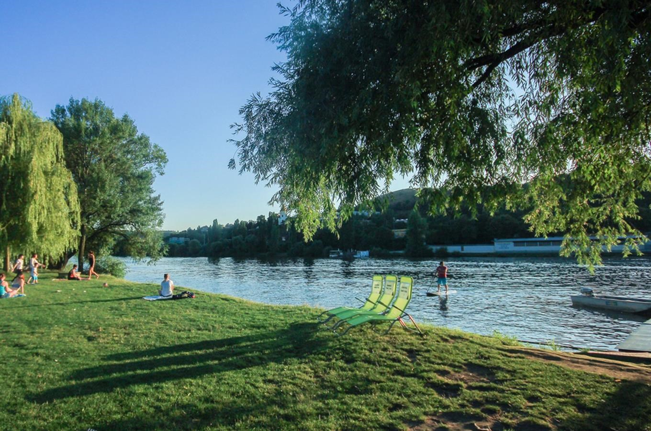

**Co nás čeká v tomto týdnu:**

* Budeme si povídat na téma: LÉTO V PŘÍRODĚ

**Činnosti odpočinkové:**

četba z knih, volné kreslení, omalovánky, magnetická stavebnice, lego, deskové hry, karetní hry, pexeso, stolní fotbal, stolní tenis

**Hry:**

Na slepou bábu, Z vody do vody, Bumbrlíček

**Činnosti výchovné a zájmové:**

*výtvarná, pracovní* – sklenice s brčkem – barevný papír, pastelky,

fixy, brčka

*tělesná –* vycházky po okolí, sportovní aktivity na školním hřišti

**Ve čtvrtek 13. 6. výlet** – Doubravský Dvůr - odjezd v 13.00 h, příjezd v 16.00 h.

S sebou: batůžek, svačina, pití, vhodné oblečení, pláštěnka, kartička pojišťovny, drobné peníze na útratu ☺

Těšíme se na vás ☺ vaše paní vychovatelky